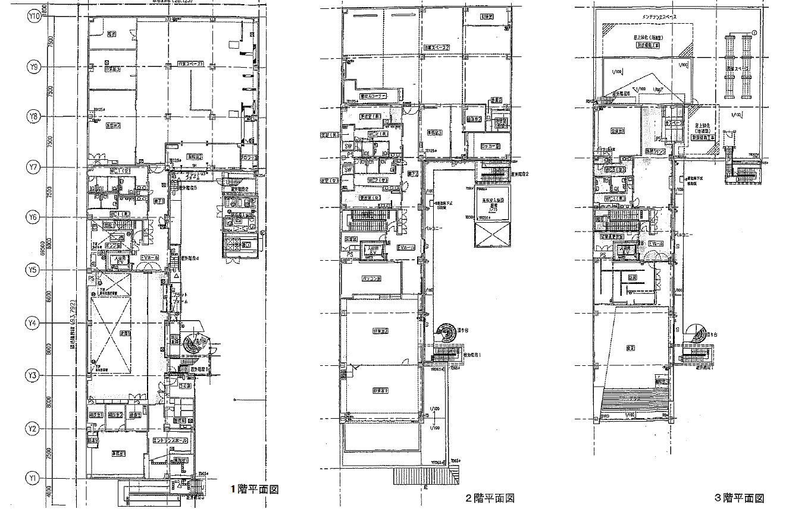
ワークステーション１～３階平面図
福祉的就労専有部分 別紙１

